Лабораторна робота – Використання Wireshark для дослідження кадрів Ethernet

Mininet топологія
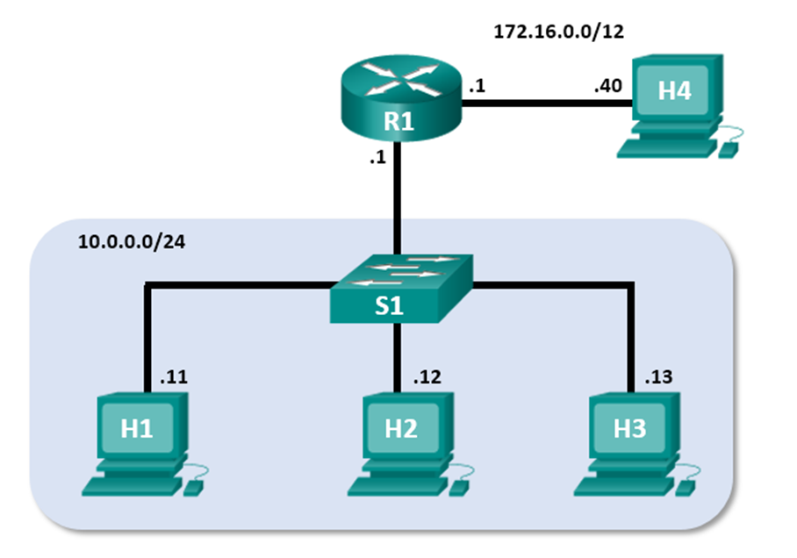

Цілі та задачі
Частина 1: Дослідження полів заголовку кадру Ethernet II
Частина 2: Використання Wireshark для захоплення та аналізу кадрів Ethernet

Довідкова інформація / Сценарій
Коли протоколи верхнього рівня взаємодіють між собою, дані проходять вниз по моделі взаємного з'єднання відкритих систем (OSI) і інкапсулюються до кадру Рівня 2. Склад кадру залежить від типу доступу до середовища передавання даних. Наприклад, якщо протоколами верхнього рівня є TCP і IP, а доступ до середовища передавання даних Ethernet, то інкапсуляція кадру Рівня 2 буде Ethernet II. Це характерно для локальної мережі.
Вивчаючи концепції Рівня 2, корисно аналізувати інформацію заголовка кадру. У першій частині цієї лабораторної роботи Ви проаналізуєте поля, що містяться в кадрі Ethernet II. В частині 2 Ви будете використовувати Wireshark для захоплення і аналізу полів заголовка кадру Ethernet II для локального та віддаленого трафіку.

Необхідні ресурси
- Віртуальна машина CyberOps Workstation

Інструкції

Дослідження полів заголовку кадру Ethernet II
В Частині 1 Ви будете досліджувати поля заголовку та вміст кадру Ethernet II. Для вивчення вмісту цих полів буде використано захоплення трафіку за допомогою Wireshark.

Ознайомтесь з описом і довжиною полів заголовку Ethernet II.
Преамбула | Адреса  призначення | Адреса  отримувача | Тип  кадру | Data | FCS
8 байтів | 6 байтів | 6 байтів | 2 байти | 46 – 1500 байтів | 4 байти

Дослідження кадрів Ethernet у захопленні Wireshark.
Нижче на скріншотах захоплення Wireshark показані пакети, згенеровані на ПК командою ping на його шлюз за замовчуванням. До Wireshark було застосовано фільтр для перегляду лише протоколів ARP і ICMP. Сеанс починається з ARP-запиту і відповіді щодо MAC-адреси маршрутизатора-шлюзу, за яким слідують чотири ехо-запити та відповіді.
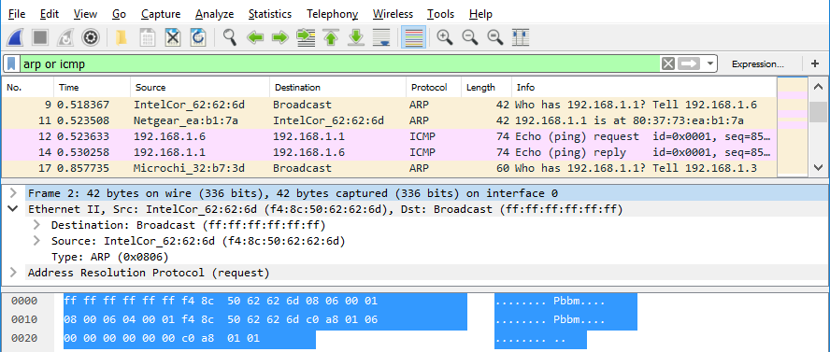

Дослідження вмісту заголовку Ethernet II ARP-запиту.
Наступна таблиця заповнена даними з першого кадру в захоплені Wireshark і відображає дані в полях заголовку Ethernet II.
Поле | Значення | Опис
Преамбула | Не показано в результатах захоплення | Це поле містить синхронізуючі біти, які обробляються апаратним забезпеченням NIC.
Адреса призначення (Destination Address)  Source Address | Broadcast (ff:ff:ff:ff:ff:ff:ff)  IntelCor_62:62:6d  (f4:8c:50:62:62:6d) | Адреси Рівня 2 для кадру. Кожна адреса довжиною 48 біт, або 6 октетів, виражених у вигляді 12 шістнадцяткових цифр, 0-9, A-F.  Поширеним форматом є 12:34:56:78:9A:BC.  Перші шість шістнадцяткових цифр вказують на виробника мережної інтерфейсної карти (NIC), останні шість шістнадцяткових цифр - серійний номер NIC.  Адреса призначення може бути broadcast, яка містить всі одиниці, або індивідуальною. Адреса джерела завжди є індивідуальною.
Тип кадру | 0x0806 | Для кадрів Ethernet II це поле містить шістнадцяткове значення, яке використовується для позначення типу протоколу верхнього рівня, інкапсульованого в полі даних. Ethernet II підтримує чисельні протоколи верхніх рівнів. Два поширених типи кадру:  Опис значення  0x0800Протокол IPv4  0x0806 Протокол визначення адрес (ARP)
Дані | ARP | Містить інкапсульований протокол верхнього рівня. Поле даних містить від 46 до 1 500 байт.
FCS | Не показано в результатах захоплення | Контрольна послідовність кадру, використовується NIC для виявлення помилок, які виникли під час передавання. Значення обчислюється відправником, охоплюючи адресні поля, тип і поле даних кадру. Перевіряється отримувачем.

Запитання:
Що важливого Ви помітили щодо вмісту поля адреси призначення?
Напишіть тут свою відповідь.
Чому ПК надсилає широкомовний ARP-запит перед відправкою першого ping-запиту?
Напишіть тут свою відповідь.
Яка MAC-адреса джерела записана у першому кадрі?
Напишіть тут свою відповідь.
Який Vendor ID (OUI) у NIC джерела в ARP-відповіді?
Запишіть тут свою відповідь.
Яка частина MAC-адреси визначає OUI?
Напишіть тут свою відповідь.
Який серійний номер NIC джерела?
Запишіть тут свою відповідь.

Використання Wireshark для захоплення та аналізу кадрів Ethernet
В Частині 2 Ви будете використовувати Wireshark для захоплення локальних і віддалених кадрів Ethernet. Потім ви будете досліджувати інформацію, яка міститься в полях заголовку кадру.

Дослідіть мережні налаштування ПК.
      - Запустіть і увійдіть на свою робочу станцію CyberOps, яку встановили в попередній лабораторній роботі, використовуючи наступні облікові дані:
Ім'я користувача: analyst Пароль: cyberops
      - Відкрийте емулятор терміналу, щоб запустити mininet і введіть в командному рядку наступну команду. Коли з'явиться запит, введіть cyberops у якості паролю.
[analyst@secOps ~]$ sudo ./lab.support.files/scripts/cyberops_topo.py
[sudo] password for analyst:
      - В командному рядку mininet запустіть термінальні вікна на хості Н3.
*** Starting CLI:
mininet> xterm H3
      - В командному рядку на Вузлі: H3 введітьIP-адресу, щоб перевірити IPv4-адресу та записати MAC-адресу.
Хост-інтерфейс | IP-адреса | MAC-адреса
H3-eth0
      - У рядку вузла: H3 введіть netstat -r , щоб відобразити інформацію про шлюз за замовчуванням.
[root@secOps ~]# netstat -r
Таблиця IP-маршрутизації
Destination Gateway Genmask Flags MSS Window irtt Iface
за замовчуванням 10.0.0.1 0.0.0.0 UG 0 0 0 H3-eth0
10.0.0.0 0.0.0.0 255.255.255.0 U 0 0 0 H3-eth0

Запитання:
Яка IP адреса шлюзу за замовчуванням для хосту H3?
Запишіть тут свою відповідь.

Очистіть кеш ARP на H3 і почніть захоплення трафіку на H3-eth0.
      - У вікні терміналу Node: H3 введіть arp -n, щоб відобразити вміст кешу ARP.
[root@secOps analyst]# arp -n
      - Якщо в кеші є якась наявна ARP-інформація, очистіть її, ввівши наступну команду: arp -d IP-адреса. Повторіть операцію, доки вся кешована інформація не буде видалена.
[root@secOps analyst]# arp -n
Address HWtype HWaddress Flags Mask Iface
10.0.0.11 ether 5a:d0:1d:01:9f:be C H3-eth0

[root@secOps analyst]# arp -d 10.0.0.11
Address HWtype HWaddress Flags Mask Iface
10.0.0.11 (неповна) C H3-eth0
      - У вікні терміналу Node: H3 відкрийте Wireshark і запустіть захоплення пакетів для інтерфейсу H3-eth0.
[root@secOps analyst]# wireshark-gtk &

Пропінгуйте H1до H3.
      - З терміналу на H3, пропінгуйте шлюз за замовчуванням і зупиніть процес після відправки 5 пакетів ехо-запиів.
[root@secOps analyst]# ping -c 5 10.0.0.1
      - Після завершення пінгу зупиніть захоплення Wireshark.

Фільтр Wireshark для відображення тільки трафіку ICMP.
Застосуйте фільтр icmp до захопленого трафіку, для відображення в результатах лише ICMP трафіку.

Дослідіть перший Echo (ping) запит в Wireshark.
Головне вікно Wireshark поділено на три частини: панель переліку пакетів (вгорі), панель відомостей про пакет (посередині) і панель байтів пакету (внизу). Якщо Ви правильно обрали інтерфейс для захоплення пакетів на попередньому кроці, Wireshark має вивести ICMP інформацію у вікні переліку пакетів Wireshark, подібно до наступного прикладу.
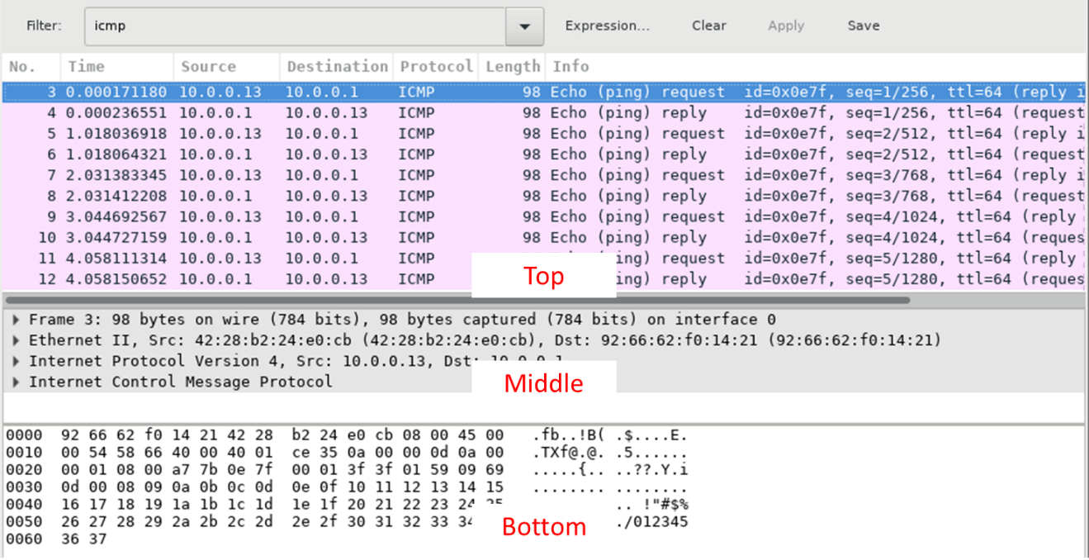
      - В панелі переліку пакетів (верхня частина) клацніть на першому кадрі у переліку. Ви маєте побачити Echo (ping) запит під заголовком Info . При цьому лінія повинна виділятися синім кольором.
      - Перевірте перший рядок в області відомостей про пакет (середня частина). У цьому рядку відображається довжина кадру; 98 байт у цьому прикладі.
      - Другий рядок в області відомостей про пакет показує, що це кадр Ethernet II. MAC-адреси джерела та призначення також представлені.

Запитання:
Яка MAC-адреса у NIC Вашого ПК?
Запишіть тут свою відповідь.
Яка МАС-адреса шлюзу по замовчуванню?
Напишіть тут свою відповідь.
      - Ви можете натиснути знак «більше» (>) на початку другого рядка, щоб отримати більше інформації про кадр Ethernet II.

Запитання:
Який тип кадру відображається?
Напишіть тут свою відповідь.
      - Останні два рядки, що відображаються в середній частині, надають інформацію про поле даних кадру. Зверніть увагу, що дані містять інформацію про IPv4-адресу джерела і призначення.

Запитання:
Яка IP-адреса джерела?
Напишіть тут свою відповідь.
Яка IP-адреса призначення?
Напишіть тут свою відповідь.
      - Ви можете вибрати будь-який рядок у середній частині, щоб виділити цю частину кадру (шістнадцяткова СЧ і ASCII) на панелі Байти пакету (нижня частина). Виберіть рядок Internet Control Message Protocol в середній частині та дослідіть, що виділено в області Packet Bytes.
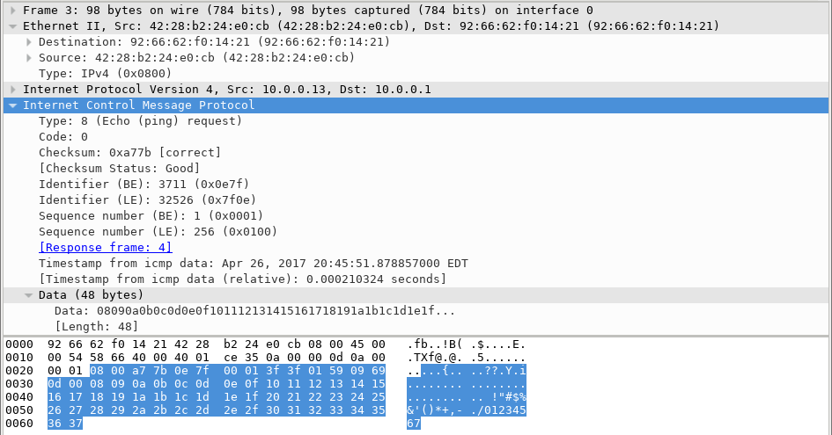
      - Виберіть наступний кадр у верхній частині та дослідіть кадр Echo-відповіді. Зверніть увагу, що MAC-адреси джерела і призначення помінялись місцями, тому що цей кадр був відправлений з маршрутизатора, який виконує роль шлюзу за замовчуванням, у відповідь на перший ping.

Запитання:
Який пристрій і MAC-адреса відображаються як адреса призначення?
Напишіть тут свою відповідь.

Розпочніть нове захоплення у Wireshark.
      - Натисніть значок Start Capture, щоб розпочати нове захоплення Wireshark. Ви отримаєте спливаюче вікно із запитанням про те, чи бажаєте ви зберегти раніше захоплені пакети до файлу перед початком нового захоплення. Натисніть Continue without Saving.
      - У вікні терміналу Node: H3, надішліть 5 пакетів ехо-запитів на 172.16.0.40.
      - Зупиніть захоплення пакетів після завершення ping.

Дослідіть нові дані в панелі переліку пакетів Wireshark.

Запитання:
У кадрі першого ехо-запиту (ping), які МАС-адреси джерела та призначення?
ІР-адреса джерела:
Напишіть тут свою відповідь.
ІР-адреса призначення:
Напишіть тут свою відповідь.
Які IP-адреси джерела і призначення містяться в полі даних кадру?
ІР-адреса джерела:
Напишіть тут свою відповідь.
ІР-адреса призначення:
Напишіть тут свою відповідь.
Порівняйте ці адреси з адресами, які ви отримали на Кроці 5. Єдина адреса, яка змінилася, це IP-адреса призначення.

Запитання:
Чому змінилася IP-адреса призначення, в той час як MAC-адреса призначення залишилась незмінною?
Напишіть тут свою відповідь.

Міркування
Wireshark не відображає поле преамбули заголовку кадру. Що містить преамбула?
Напишіть тут свою відповідь.
Кінець документа

